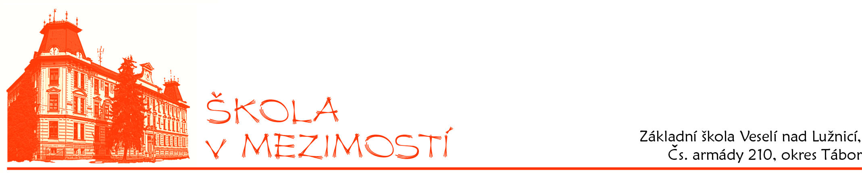

**Zápis do 1. ročníku k povinné školní docházce pro školní rok 2024/2025**

**Základní informace k zápisu do ZŠ**

**Termín zápisu na školní rok 2024/2025:**

**Úterý:   9. dubna 2024 od 14:00 do 17:00 hod.**

**Středa:   10. dubna 2024 od 14:00 do 17:00 hod.**

**Podmínky zápisu:**

* K zápisu se dostaví děti narozené od 1. 9. 2017 do 31. 8. 2018.
* Děti, kterým byl pro školní rok 2023/2024 povolen odklad školní docházky, požádají prostřednictvím zákonného zástupce o přijetí znovu. K zápisu se dostavit nemusí.

**Doklady k zápisu:**

* Rodný list dítěte
* Občanský průkaz zákonného zástupce dítěte (nebo pas a doklad o pobytu u cizích státních příslušníků)

Budete-li **žádat o odklad** povinné školní docházky, **je nutné přinést k zápisu vyjádření školského poradenského zařízení (Pedagogicko - psychologické poradny) a dětského lékaře nebo klinického psychologa.**

Na webu naleznete také kritéria pro přijímání dětí do základní školy pro školní rok 2024/2025.

V aktuálním školním roce 2023/2024 již nebude možné konat tzv. zvláštní zápis pro cizince s dočasnou ochranou. Zápisy do základních škol pro školní rok 2024/2025 budou pro všechny děti probíhat ve standardních termínech a standardním způsobem.

Kontakt: [vrankova@2zsveseli.cz](mailto:vrankova@2zsveseli.cz), [info@2zsveseli.cz](mailto:info@2zsveseli.cz), tel.: 603 524 560, 389 501 209